白云机场生产运行管控平台

设计项目

采购文件

采购人：广州白云国际机场股份有限公司

2023年8月

总 目 录

第一部分 邀请函

第二部分 供应商须知

第三部分 合同条款

第四部分 项目报价文件格式

第五部分 用户需求书

# 第一部分 邀 请 函

## 邀请函

广州白云国际机场股份有限公司（以下简称“采购人”）就白云机场生产运行管控平台设计项目进行国内公开采购，现邀请合格的供应商（以下简称“报价人”）提交密封报价文件。

**1.项目概况**

1. 项目名称：白云机场生产运行管控平台设计项目
2. 项目地点：广州白云国际机场
3. 项目内容：完成白云机场生产运行管控平台的整体设计工作，包括详细设计及概算编制等内容。
4. 资金来源：企业自筹资金。

**2.采购内容**

1. 采购内容及限价

|  |  |  |  |
| --- | --- | --- | --- |
| **序号** | **服务内容** | **数量** | **采购最高限价** |
| **1** | 白云机场生产运行管控平台设计 | 1项 | 人民币：32.89万元（含税） |
| 合计 | | | 人民币：32.89万元（含税） |

注：供应商必须对全部服务内容进行报价，服务费为固定总价包干，在项目范围不变的情况下，该费用在合同执行期间不作调整。

1. 服务内容

要求在规定时间内，提供白云机场生产运行管控平台设计方案，方案包括详细设计及概算等内容，并通过白云机场方组织的验收工作。

1. 时间要求

**项目期限：自成交通知书发出后30个日历天完成设计工作，包括详细设计及概算编制等内容。**

**3.合格供应商资格条件：**

1. 报价人必须是中国境内注册的合法企业或机构。并提供营业执照或执业许可证复印件。
2. 报价人需在广东省机场管理集团有限公司资源交易信息平台(wz.gdairport.com)主页中“合作商注册”模块，按规定格式填写正确的供应商登记信息，登记为合格的候选供应商（已注册的除外）。并提供应商登陆系统打印的合作商登记表并加盖公章。
3. 2020年1月1日至今，报价人没有因腐败或欺诈行为而被政府或业主宣布取消投标资格；同时，2020年1月1日年至今报价人（包括其关联公司）与采购人无发生各种诉讼、仲裁和不良投诉（须就此项内容提供承诺函并加盖报价人公章）。
4. 报价人不得被列为信用中国（http://www.creditchina.gov.cn/）的失信被执行人或企业经营异常名录（截图格式见附录10）。
5. 报价人不得被列为严重违法失信企业名单（黑名单），以“国家企业信用信息公示系统”网站（www.gsxt.gov.cn）查询为准，报价人需在采购公告发布后从“国家企业信用信息公示系统”网站截图并加盖公章（截图格式见附录11）。
6. 报价人不得被列入中国执行信息公开网（http://zxgk.court.gov.cn/）的全国法院失信被执行人名单，报价人需在竞价公告发布后从“中国执行信息公开网”网站截图并加盖公章（截图格式见附录12）。
7. 报价人互为隶属或关联关系的，不得在该项目中同时报价。
8. 本项目不接受联合体报价。
9. 已登记为本项目报价人。

**4.采购文件获取**

1. **采购文件获取时间：**2023年 8月22日至2023年8月29日（节假日除外）的上午9：30～11：30，下午14：00～16：00（北京时间），由供应商代表在广东省机场管理集团有限公司资源交易信息平台(wz.gdairport.com)直接下载。

**5.报价文件的提交形式、地址和截止时间**

1. 报价人须现场递交项目报价文件。
2. 报价文件现场递交地址为：广州白云国际机场南工作区自编一号机场股份有限公司本部办公楼610室，收件人：姚先生，联系电话：13828455040。
3. 报价文件递交截止时间：2023年8月29日16:00。
4. 报价文件按指定时间、地点送达，逾期递交的报价文件恕不接受。
5. 采购人不接受以邮寄、邮件、电话、传真等形式的报价。

**6.本项目不设未成交供应商经济补偿，准备报价文件和递交报价文件所发生的任何成本或费用由供应商自理。**

**7.有关此次采购之事宜，可按下列地址向采购人查询：**

采购人：广州白云国际机场股份有限公司

地 址：广州白云国际机场南工作区自编一号广州白云国际机场股份有限公司本部办公楼610室

联系人：姚先生

联系电话：13828455040

**8.业务监督**

供应商可以对本次采购活动中的任何违法及不公平内容向广州白云国际机场股份有限公司建设管理部实名反馈。

联系电话：020-36067950，020-36063493

# 第二部分 供 应 商 须 知

## 目录

一、说 明 7

1. 项目说明 7

2. 定义 8

3. 合格的供应商 8

4. 合格的服务 8

5. 报价费用 8

二、采购文件 9

6. 采购文件构成 9

7. 采购文件的澄清 9

8. 采购文件的修改 9

9. 采购语言及计量单位 9

三、项目报价文件的编制 10

10. 项目报价文件 10

11. 商务文件（含资格审查文件）编制要求 10

12. 技术文件（技术服务方案）编制要求（可与商务文件合并装订） 10

13. 计算机文件 11

14. 知识产权和专利权 11

15. 保密 11

16. 报价文件有效期 11

17. 不允许偏离的条款 12

四、项目报价文件的递交 13

18. 项目报价文件的密封和标记 13

19. 递交报价文件截止时间 13

20. 迟交的项目报价文件 13

五、综合评审过程 14

21. 报价文件的递交 14

22. 评审小组 14

23. 项目报价文件的评审 14

24. 报价文件的详细评审 15

25. 综合得分计算 16

26. 成交供应商的确定 16

27. 与采购人的接触 16

六、授予合同 17

28. 资格后审 17

29. 合同授予标准 17

30. 授予合同时更改采购服务数量的权力 17

31. 接受和拒绝任何或所有报价文件的权力 17

32. 成交通知书 17

33. 签订合同 17

34. 成交结果通知 18

## 一、说 明

### 项目说明

* 1. 广州白云国际机场股份有限公司拟就白云机场生产运行管控平台设计项目进行国内采购，本项目采用综合评审方式确定成交供应商，广州白云国际机场股份有限公司组织综合评审工作。
  2. 采购范围

1. 采购内容及限价：

|  |  |  |  |
| --- | --- | --- | --- |
| **序号** | **服务内容** | **数量** | **采购最高限价** |
| **1** | 白云机场生产运行管控平台设计 | 1项 | 人民币：32.89万元（含税） |
| 合计 | | | 人民币：32.89万元（含税） |

注：供应商必须对全部服务内容进行报价，服务费为固定总价包干，在项目范围不变的情况下，该费用在合同执行期间不作调整。

1. 服务内容

要求在规定时间内，提供白云机场生产运行管控平台设计方案，方案包括详细设计及概算等内容，并通过白云机场方组织的验收工作。

* 1. 采购要求

1. 本项目技术服务进度要求

**项目期限：自成交通知书发出后30个日历天完成设计工作，包括详细设计及概算编制等内容。**

1. 供应商的项目报价应将相关服务分类报价，报价总和为本项目的项目总价。
2. 供应商所提供的服务方案必须详细、完整、可靠、可行性强。
3. 供应商报价中的服务费应是供应商为完成本项目的总服务费，包括但不限于“服务内容”中所列项目的费用。
4. 供应商必须提交对采购文件实质性响应的项目报价文件。

1.4 现场考察

1.4.1 工程现场考察由供应商自行前往，采购人不统一安排。供应商若需相关数据，须自行测量。

### 定义

2.1 本文件中下列术语定义为：

服务： 指供应商提供白云机场生产运行管控平台设计服务相关技术支持。

供应商： 指与第3条规定的要求一致的、响应邀请函、参加报价的独立法人。

采购人： 广州白云国际机场股份有限公司。

合同： 指由采购所产生的合同或合约文件。合同由广州白云国际机场股份有限公司与成交供应商签订。

### 合格的供应商

合格的供应商要求见邀请函中的第3点。

### 合格的服务

合同中提供的所有服务，均应来自中华人民共和国或与之有正常贸易关系的国家和地区，本合同的支付仅限于对这些服务。

### 报价费用

供应商应承担所有编写项目报价文件和参加报价的所有费用，不论结果如何，采购人在任何情况下均无义务和责任承担这些费用。

## 二、采购文件

### 采购文件构成

6.1 要求提供的服务、评审过程和合同条件在采购文件中均有说明。采购文件包括：

第一部分 邀请函

第二部分 供应商须知

第三部分 合同条款

第四部分 项目报价文件格式

第五部分 用户需求书

6.2 供应商应认真阅读采购文件中所有的事项、格式、条款和规范等要求。供应商没有按照采购文件要求提交全部资料，或者项目报价文件没有对采购文件各方面都做出实质性响应的供应商的项目报价文件将被拒绝。

### 采购文件的澄清

7.1 任何要求对采购文件进行澄清的供应商，均应以书面形式通知采购人。

7.2 采购人将通过广东省机场管理集团有限公司资源交易信息平台(wz.gdairport.com)以补充公告的形式或电子邮件方式对采购文件进行澄清。

### 采购文件的修改

8.1 在规定的递交报价文件截止日期前的任何时候，无论出于何种原因，采购人可主动或在解答供应商提出的需澄清问题时以修改书对采购文件进行修改。

8.2 修改书是采购文件的组成部分，对所有参与供应商均有约束力。供应商在收到采购文件的修改书应书面通知采购人。

8.3 为使供应商编写报价文件时，有充分时间对采购文件的修改部分进行研究，采购人可自行决定，酌情延长报价文件递交截止日期。

### 采购语言及计量单位

9.1 采购方发出的采购文件采用中文。

9.2 采购文件中使用的计量单位都是公制系统。

## 三、项目报价文件的编制

### 项目报价文件

10.1 报价文件由商务文件和技术文件两部分组成。各部分文件应分别编制，并密封包装。

10.2 报价文件的签署要求：报价文件所有需盖章或签字的部分均需报价人法定代表人或法定代表人授权代表盖章或签字，否则将被视为无效报价文件。

10.3 报价文件包括纸质文件一式3份，计算机文件一式1份。纸质版正本1份，封面标注“正本”字样，副本2份，封面标注“副本”字样。正本与副本不符的内容，以正本为准。

10.4 报价文件应做到清晰、完整，文本、图纸规格应当尽量统一。除非另有规定，否则报价文件的计量单位宜采用国际标准计量单位，尺寸齐全、准确，所有文字说明和文字标注以中文为准，报价均为人民币，时间均为北京时间。

### 商务文件（含资格审查文件）编制要求

11.1 商务文件由下列资料组成：

* + - 1. 封面：写明项目名称、商务文件、供应商名称及年月日；加盖供应商公章。
      2. 目录。
      3. 填妥并盖章的报价函（格式见附录2）。
      4. 诚信承诺函及诚信声明（格式见附录3）。
      5. 执业记录承诺书（格式见附录4）。
      6. 法定代表人证明书及授权书（格式见附录5）。
      7. 广东省机场管理集团有限公司资源交易信息平台合作商登记表（盖公章）。
      8. 营业执照或执业许可证复印件（盖公章）。
      9. “信用中国”网站（www.creditchina.gov.cn）“失信惩戒”页面截图及下载的信用评估报告（盖公章）。
      10. “国家企业信用信息公示系统”网站（www.gsxt.gov.cn）查询截图（盖公章）。
      11. “中国执行信息公开网”网站截图并加盖公章。

### 技术文件（技术服务方案）编制要求（可与商务文件合并装订）

12.1 技术文件（技术服务方案）内容包括：（根据用户需求填写，内容一般包括）

1. 目录。
2. 对项目的理解及认识。
3. 设计工作目标及设计工作重点难点分析。
4. 设计文件内容及深度。
5. 设计人员配置及组织。
6. 设计质量、进度、保密等保证措施。
7. 报价人认为有必要提供的其他资料。

12.2 商务文件及技术文件密封要求：供应商应确保商务文件及技术文件密闭封装，可单独封装亦可合并封闭，用不透明包装物包装密封，外面标注“项目名称”“供应商名称”及“报价文件”字样，若单独封装，应分别标注“商务文件”“技术文件”外包装材料不应留有可在包封后添加或抽取报价文件的空隙，并在封口处加盖报价人公章。

### 计算机文件

13.1 供应商必须随技术文件同时提交一套无病毒计算机文件，包括以下内容：

* + 1. 一套PDF格式或PPT格式制作的电子版商务文件（资质文件和证书等可用扫描以图片方式保存）和技术文件。
    2. 一套WORD格式的电子版文本文件。

13.2 计算机文件需采用U盘装载，所有文件不做压缩处理、不设密码，装于独立的信封，信封上注明“计算机文件”，与报价文件正本一起密封包装。

### 知识产权和专利权

14.1 供应商应保证，采购人在中华人民共和国使用供应商在服务期间提供的成果的任何一部分时，免受第三方提出侵犯其专利权、商标或工业设计权的起诉。

14.2 报价已包括所有应支付的，对专利权和版权、设计或其他知识产权而需要向其他方支付的版税。

### 保密

15.1 如采购人向供应商提供图纸、详细资料、样品、模型、模件和所有其他资料，这些均被视为保密资料，仅被用于它所规定的用途，除非得到采购人的同意，不能向任何第三方透露。

### 报价文件有效期

16.1 ★项目报价文件应在邀请函规定的报价日后的90天有效期内保持有效。报价文件有效期比规定短的将被视为非响应报价而予以拒绝。

16.2 特殊情况下在原有报价文件有效期截止之前，采购人可征求供应商同意延长报价文件有效期。这种要求与答复均应以书面形式提交。供应商可以拒绝采购人的这种要求。

### 不允许偏离的条款

17.1 采购文件中的重要条款（带“★”号条款）不允许偏离，如项目报价文件中对重要条款有偏离，则是供应商的风险。

17.2 对供应商须知17.1条中任何条款的偏离将导致报价文件无效。

17.3 下述条款不应视作不可偏离：

1. 未加注“★”号的条款；
2. 用户需求书中已明确的供应商可提供其他优选报价文件部分。

17.4 项目报价文件中优于用户需求书要求部分不视作偏离，将不被拒绝，供应商对这种优于用户需求书要求的情况必须单独说明。

## 四、项目报价文件的递交

### 项目报价文件的密封和标记

18.1 供应商应将项目报价文件应第三部分12.2、13.2要求密封和标记。

18.2 如果报价人递交的报价文件未按要求密封，采购人将拒绝接受其报价文件。

18.3 如果因密封不严，标记不清而造成报价文件过早启封、失密等情况，采购人概不负责。

### 递交报价文件截止时间

19.1 供应商应将正本和所有副本，由供应商代表按采购邀请函第5条要求于项目递交报价文件截止时间前送达报价地点。

19.2 采购人可以通过修改采购文件自行决定酌情延长截止期。在此情况下，采购人和供应商受截止期制约的所有权利和义务均应延长至新的截止日期。

### 迟交的项目报价文件

20.1 采购人将拒绝在截止时间后递交的任何项目报价文件。

## 五、综合评审过程

### 报价文件的递交

21.1 采购人在采购文件中规定的日期、时间和地点组织接收报价文件。

### 评审小组

22.1 本项目的评审工作由采购人内部组成评审小组完成。

### 项目报价文件的评审

23.1 评审小组将审查项目报价文件是否完整、供应商是否符合合格条件、报价有无计算上的错误、文件签署是否合格、项目报价文件的总体编排是否有序。

23.2 算术错误将按以下方法更正：

1. 如果总价与数量乘单价的积而得到的总价不一致，则以单价为准计算总价。
2. 如果用大写数值与用数字表示的数值不一致，以大写数值为准。

23.3 在详细评审之前，评审小组会要审查每份项目报价文件是否实质上响应了采购文件的要求。实质上响应的报价文件应该是与采购文件要求的全部主要条款（加“★”号）、条件和规格相符，没有重大偏离的报价文件。

23.4 如果项目报价文件实质上没有响应采购文件的要求，其报价文件将可能被拒绝。不满足下列情况之一的，其报价文件将可能被拒绝：

1. 完全符合邀请函中第3点“合格的供应商”要求；
2. 报价有效期符合采购文件规定；
3. 供应商递交一种报价方案和报价；
4. 报价没有超过最高限价；
5. 报价函必须有法定代表人或授权代表签字且加盖公章；
6. 报价文件必须有法定代表人或授权代表签字且加盖公章；
7. 法定代表人授权书必须有法定代表人和被授权人的签字或盖章。

23.5 如果通过初步评审报价人少于3名，本次采购失败，采购人将修正采购文件后重新组织采购。

### 报价文件的详细评审

24.1 评审小组对通过初步评审的报价文件中的商务服务、技术方案等方面采用百分制综合评分，其构成及权重为：价格得分占30％，商务服务方案得分占25%，技术服务方案得分占45%，详细评分标准如下：

24.1.1 价格评审细则

价格分满分30分，各供应商的价格得分按如下标准计算：

（1）基准价：当有效报价人不超过5家时，取所有通过初步评审的供应商报价的算术平均值作为基准价，当有效报价人超过5家时，去掉一个最高报价和一个最低报价，取其他通过初步评审的供应商报价的算术平均值作为基准价；

（2）当报价等于基准价时，价格得分为50分；

（3）当报价高于基准价时，按每高1%的在50分基础上扣0.2分，不足1%的按1%计算，直至扣至0分；

（4）当报价低于基准价时，按每低1%的在50分基础上扣0.1分，不足1%的按1%计算，直至扣至0分；

（5）按上述方法计算的结果保存两位小数，第三位四舍五入。

24.1.2 商务服务方案评审细则（满分25分）

|  |  |  |  |  |
| --- | --- | --- | --- | --- |
| **序号** | **项目** | **分数** | **评审内容** | **评分** |
| 1 | 企业认证体系 | 4 | 同时具有有效的质量管理体系认证证书、职业健康安全管理体系认证证书、环境管理体系认证证书和信息安全管理体系认证证书得4分，缺少任意一项均不得分。 |  |
| 2 | 报价人业绩情况 | 6 | 2020年1月1日至今每完成过一项飞行区等级4E及以上国内民用运输机场民航弱电工程设计业绩得1分，最多得6分。  **注：须提供合同复印件及加盖公章的竣工验收材料复印件并加盖报价人公章。** |  |
| 3 | 项目团队配备合理性 | 10 | 根据应邀人针对本项目人员配备（至少5人）的合理性、科学性等情况进行综合比较评分。其中：  项目团队中除项目负责人外具有机场工程相关专业高级工程师及以上职称的人员不少于5人的得10分；  项目团队中除项目负责人外具有机场工程相关专业高级工程师及以上职称的人员有3~4人的得5分；  项目团队中除项目负责人外具有机场工程相关专业高级工程师及以上职称的人员有1~2人的得2分；  没有不得分。  **注：以上人员须提供职称证复印件及截止至开标之日前6个月报价人为其缴纳的社保证明复印件并加盖报价人公章。** |  |
| 4 | 项目负责人业绩情况 | 5 | 1、项目负责人具有机场工程相关专业高级工程师及以上职称的得2分；  2、2020年1月1日至今，以项目负责人身份每完成过一项飞行区等级4E及以上国内民用运输机场民航弱电工程设计业绩得1分，最高得3分；  **注：**  **（1）须提供项目负责人职称证复印件及截止至开标之日前6个月报价人为其缴纳的社保证明复印件并加盖报价人公章。**  **（2）项目业绩须提供合同复印件及加盖公章的竣工验收材料复印件并加盖报价人公章。若合同中未明确表述项目负责人的，须提供加盖业主公章的业绩证明资料。** |  |

24.1.3 技术服务方案评审细则（满分45分）

|  |  |  |  |  |
| --- | --- | --- | --- | --- |
| **序号** | **项目** | **分数** | **评审内容** | **评分** |
| 1 | 设计范围、设计内容 | 5 | 项目总体认识全面深刻，论述完整，设计范围、设计内容描述清晰。横向比较各报价人报价文件，评价优秀得3.1-5.0分，良好得1.1-3.0分，一般得0-1.0分。 |  |
| 2 | 设计依据、设计工作目标 | 5 | 设计依据符合实际，计划合理，符合规范，设计工作目标符合工程要求，合理有效。横向比较各报价人报价文件，评价优秀得3.1-5.0分，良好得1.1-3.0分，一般得0-1.0分。 |  |
| 3 | 设计机构设置和岗位职责 | 5 | 项目组成员配备齐全，经验丰富等情况。横向比较各报价人报价文件，评价优秀得3.1-5.0分，良好得1.1-3.0分，一般得0-1.0分。 |  |
| 4 | 设计说明和设计方案 | 15 | 设计说明详细、专业齐全、设计方案贴合实际，符合工程要求，合理有效。横向比较各报价人报价文件，评价优秀得6.1-9.0分，良好得3.1-6.0分，一般得0-3.0分。 |  |
| 5 | 设计工作重点、难点分析 | 5 | 应对工程重点、难点认识深刻、表述全面准确，解决方案科学、系统、安全、可操作性强。横向比较各报价人报价文件，评价优秀得3.1-5.0分，良好得1.1-3.0分，一般得0-1.0分。 |  |
| 6 | 设计质量、进度、保密等保证措施 | 5 | 1、保障措施  设计工作有完整可靠的质量、进度、安全、保密等保证措施，符合工程要求、科学合理。  横向比较各报价人报价文件，评价优秀得2.1-3.0分，良好得1.1-2.0分，一般得0-1.0分。  2、质量管理体系认证  具有质量管理体系升级版认证证书，得2分。 |  |
| 7 | 合理化建议 | 5 | 合理化建议合理，表述清晰，安全可行，符合工程实际。横向比较各报价人报价文件，评价优秀得3.1-5.0分，良好得1.1-3.0分，一般得0-1.0分。 |  |

### 综合得分计算

25.1 综合得分＝商务服务得分+技术服务得分+价格得分。

### 成交供应商的确定

26.1 评审小组按综合得分从高到低排序，推荐综合得分最高的报价人为第一成交候选人，综合得分次高者为第二成交候选人，依次类推，评审小组将推荐总得分前3名的报价人为成交候选人。如出现总得分相同，评审价低者排名靠前，若评审价仍相同，则由评审小组投票，按少数服从多数原则确定供应商排名先后。

26.2 采购人根据评审小组的推荐，确定本项目成交供应商。

### 与采购人的接触

27.1 除供应商须知的相关规定外，从报价文件截止之日起至授予合同期间，未经采购人书面要求，供应商不得就与其项目报价文件有关的事项与采购人联系。

27.2 供应商试图对评审小组的评审或采购人授予合同的决定进行影响，都可能导致其报价文件被拒绝。

## 六、授予合同

### 资格后审

28.1 采购决定将考虑供应商的财务、服务能力等，其基础是审查供应商提交的资格证明文件和其他采购人认为必要的、合适的资料。

28.2 如果审查通过，则将合同授予符合第33.1条规定的供应商；如果审查没有通过，则取消其成交资格。在此情况下，评审小组将对技术和商务上充分满足采购文件要求的供应商中，综合得分次高的供应商能否满意地履行合同义务作类似的审查，或重新组织采购。

### 合同授予标准

29.1 除第31条的规定之外，采购人将把合同授予被确定为实质上响应采购文件的要求并具有履行合同能力的符合采购需求、综合得分最高的供应商。

### 授予合同时更改采购服务数量的权力

30.1 采购人在授予合同时有权在一定的幅度内对报价表中规定的服务数量予以增加或减少，但不得对单价或其它的条款和条件做任何实质改变。

### 接受和拒绝任何或所有报价文件的权力

31.1 采购人保留在签署合同之前任何时候根据评审小组的决定拒绝所有或任何报价文件，以及宣布所有或任何项目报价文件无效的权力，对受影响的供应商不承担任何责任，也无义务向受影响的供应商解释采取这一行动的理由。

### 成交通知书

32.1 在项目有效期期满之前，采购人将经过采购人确认的成交通知书以书面形式通知成交供应商。

32.2 成交通知书将是合同的一个组成部分。

### 签订合同

33.1 成交供应商在收到成交通知书后，应派遣其授权在合同上签字的代表与广州白云国际机场股份有限公司签署合同。

33.2 合同的组成基于本采购文件的以下部分以及项目报价文件的相应的部分：

（1） 第三部分 合同条款

（2） 采购人的澄清文件

（4） 第五部分 用户需求书

（5） 报价人的报价文件

33.3 如果成交供应商没有按照上述第33.1条规定执行，采购人将有充分理由取消该成交决定。在此情况下，采购人可将合同授予其他满足采购要求的供应商，或重新组织采购。

### 成交结果通知

34.1 采购人将在广东省机场管理集团有限公司资源交易信息平台(wz.gdairport.com)发布采购结果，并于公示完毕后14 个工作日内向成交供应商发出《成交通知书》。

**第三部分  
  
  
合 同 条 款**

**白云机场生产运行管控平台设计项目**

**合同**

**甲方：广州白云国际机场股份有限公司**

**乙方：**

甲方委托乙方承担白云机场生产运行管控平台设计，经双方协商一致，签订本合同，共同执行。

第一条 本合同签订依据

1.1 《中华人民共和国民法典》、《中华人民共和国建筑法》、《建设工程勘察设计市场管理规定》《建设工程勘察设计合同管理办法》、《工程勘察设计收费管理规定》、《工程勘察设计咨询业知识产权保护与管理导则》。

1.2 国家及地方有关建设工程勘察设计管理法规和规章。

1.3 建设工程批准文件。

第二条 设计依据

2.1 甲方给乙方的设计任务书。

2.2 甲方提供的基础资料。

2.3 乙方采用的主要技术标准是：国家、民航行业和地方的有关规定、规范、规程及标准。

第三条 本合同项目的名称、规模、阶段、投资及设计内容

3.1 项目名称： 白云机场生产运行管控平台设计项目

3.2设计阶段：详细设计

3.3乙方工作范围：

3.3.1承担详细设计及概算的编制，并协助送审。

3.3.2 设计范围：白云机场生产运行管控平台。

3.3.3设计内容：根据设计范围完成项目详细设计的编制，包括现状调研和现场查勘、需求分析、建设方案说明、概算书编制以及其他后期配合等的设计服务工作。

3.4建设规模投资：686万元

第四条 甲方向乙方提交的有关资料、文件

4.1甲方向乙方提交的有关资料、文件：白云机场生产运行管控平台项目电子版资料一份。

第五条 乙方向甲方交付的设计文件、份数、地点及时间

5.1乙方向甲方交付的设计文件、份数、地点及时间：

乙方向甲方提交详细设计、工程概算书各5份；乙方向甲方提交详细设计、工程概算的电子版1份。交付地点为甲方办公地点；交付时间需满足甲方的时间进度安排。

第六条 费 用

双方商定，本合同的设计费（含税）为 元（大写：人民币 元整）。

第七条 支付方式

7.1合同签订后，在详细设计通过评审，且提交项目设计文件后，甲方收到付款申请及增值税专用发票且审核无误后，20个工作日内支付90％的设计费；待工程全部通过竣工验收并且甲方收到付款申请及增值税专用发票且审核无误后，20个工作日内支付10％的设计费。

第八条 双方责任

8.1 甲方责任

8.1.1 甲方按本合同约定，在规定的时间内向乙方提交基础资料及文件，并对其完整性、正确性及时限负责。甲方不得要求乙方违反国家有关标准进行设计。甲方提交上述资料及文件超过规定期限，乙方按本合同约定的交付设计文件时间顺延。

8.1.2 甲方要求乙方比合同规定时间提前交付设计文件时，须征得乙方同意，不得严重背离合理设计周期。

8.1.3 甲方变更委托设计项目、规模、条件或因提交的资料错误，以致造成乙方设计需返工时，双方除需另行协商签订补充协议（或另订合同）、重新明确有关条款外，甲方应按乙方所耗工作量向乙方增付设计费，增付标准双方另行协商。

8.1.4甲方应保护乙方的设计方案、文件、资料图纸、数据、计算软件和专利技术。除用于本工程项目外未经乙方同意，甲方对乙方交付的设计资料及文件不得擅自修改、复制或向第三人转让或用于本合同外的项目,如发生以上情况，甲方应负法律责任，乙方有权向甲方提出索赔。

8.2 乙方责任

8.2.1 乙方应按国家规定和合同约定的技术规范标准进行设计，按本合同规定的内容、时间及份数向甲方交付设计文件（出现9.1.1、9.1.2规定有关交付设计文件顺延的情况除外），并对提交的设计文件的质量负责。乙方每逾期一日，需向甲方支付合同总额千分之五的迟延履行金。逾期三十日的，甲方有权解除合同。

8.2.2 设计合理使用年限按照国家标准。

8.2.3乙方按本合同规定的内容、进度及份数向甲方交付资料及文件。乙方工作范围的概算工作由乙方承担，乙方应满足甲方提供的格式要求，经甲方审核通过后交由甲方汇总。

8.2.4乙方按甲方要求，在初步方案审查时提交相应深度的投资估算或概算，并按设计深度提供相应的主要材料工程数量表、设备清单、数量，概算计算书、编制说明书。

8.2.5乙方应派专业设计负责人在施工现场进行配合与解决有关问题，参加工程例会，直至工程完成竣工验收为止。

8.2.6乙方应保护甲方的知识产权,不得向第三人泄露、转让甲方提交的产品图纸等技术经济资料，未经甲方同意不得向第三方泄露本工程有关情况。如发生以上情况并给甲方造成经济损失,甲方有权向乙方索赔。

8.2.7乙方向甲方提交的正式设计成果，甲方授权乙方在其设计图纸上签字、盖章并正式出图，同时乙方对于由乙方签字、盖章的图纸对甲方负全部责任。

8.2.8设计文件中选用的国家标准图、部标准图及地方标准图由乙方自行解决。

8.2.9合同生效后，任何一方无正当理由要求单方面解除合同的，应向对方支付合同总金额20%的违约金。

8.2.10乙方交付设计文件后，按规定参加有关部门的设计审查，并根据审查结论负责不超出原定范围的内容做必要调整补充。

8.2.11如因任何理由（包括放弃、延迟工程任何项目）引起乙方局部服务中止时，或者乙方服务在工程进行的任何阶段受到中止，乙方须负责完成中止时所需阶段的设计工作，提供完整结束文件和图纸，费用应由甲方审核该阶段所完成的工作量后支付给乙方，除非事前另有新的协议。

第九条 设计变更

9.1工程建设过程中因各种客观原因所发生的设计变更，双方应在设计变更前明确设计变更的原因、种类、责任的认定和费用处理原则。

9.2设计方应承诺能够根据工程需要修改设计，对所承担项目设计的完整性责任。

9.3所有参加本工程建设的部门和人员都必须严格控制设计变更的发生，所有设计变更必须有甲方书面指令并按甲方的规定进行审批。

9.4由于设计方原因造成的设计变更，乙方承担赔偿甲方损失的责任。

第十条 保 密

　双方均应保护对方的知识产权，未经对方同意，任何一方均不得对对方的资料及文件擅自修改、复制或向第三人转让或用于本合同项目外的项目。如发生以上情况，泄密方承担一切由此引起的后果并承担赔偿责任。

第十一条 争 议

凡因本合同引起的或与本合同有关的任何争议，由双方当事人协商解决，协商不成的，双方均有权向广州市白云区人民法院提起诉讼。

第十二条 合同生效及其他

11.1 乙方为本合同项目的服务至缺陷责任期限届满（缺陷通知期为竣工后365天）为止。

11.2本工程设计资料及文件中，设备和配套材料，应当注明其规格、型号、性能等技术指标，乙方不得指定生产厂、报价人。

11.3 甲方委托乙方承担本合同内容以外的工作服务，另行签订协议并支付费用。

11.4 由于不可抗力因素致使合同无法履行时，双方应及时协商解决。

11.5 本合同双方签字并盖章即生效，一式8份，甲乙方各执4份，具有同等法律效力。

11.6 双方履行完合同规定的义务后，本合同即行终止。

11.7 双方认可的来往传真、函件、会议纪要等，均为合同的组成部分，与本合同具有同等法律效力。

11.8 未尽事宜，经双方协商一致，签订补充协议，补充协议与本合同具有同等效力。

（以下无正文）

甲方名称（盖章）： 乙方名称：

法定代表人：（签字） 法定代表人：（签字）

委托代理人：（签字） 委托代理人：（签字）

签字日期： 签字日期

附件1

广州白云国际机场廉洁协议

为保障双方在业务来往中的合法权益，降低交易成本，提高工作效率，保障各自经济利益，保持廉洁自律，促进廉洁从业，防止各种违法及不正当行为的发生，预防商业贿赂和不正当竞争，甲、乙双方就合作过程中员工职业操守等事宜订立本协议。

1.本协议适用范围

甲乙双方一致确认，本协议效力适用于甲方与乙方（含分支机构等关联机构）的所有业务合作往来的全过程，包括但不限于招投标、货比三家、竞争性谈判、商务谈判等物资、服务采购环节及合同签订、履行环节等。

2.本协议期限

本协议期限与主合同保持一致。

3.双方职责

3.1 甲、乙双方应当自觉遵守国家关于廉洁从业的各项规定。双方应对各自工作人员开展廉洁教育，增强相关人员廉洁自律的意识。双方人员的业务活动应坚持公开、公平、公正的原则，不得损害国家和企业利益。

3.2 合同一方及其工作人员应当保持与合同相对方及其工作人员的正常业务交往，不得向对方工作人员及其亲属有以下任何一项行为：

3.2.1 支付回扣等好处费；

3.2.2 支付礼金、有价证券或贵重物品，或报销任何应由个人支付的费用；

3.2.3 为对方工作人员购置或者提供通讯工具、交通工具、家电、高档办公用品等物品；

3.2.4 邀请对方工作人员参加可能对其公正执行职务有影响的宴请、旅游或其它娱乐活动；

3.2.5 为对方工作人员提供住房装修、婚丧嫁娶、家属的工作安排或出国（出境）等提供方便或财物支持；

3.2.6 与对方工作人员就双方合作内容涉及的权利义务变更等进行私下商谈或者达成默契；

3.2.7 其它可能对对方工作人员公正执行职务有影响的不当行为。

3.3 合同一方及其工作人员在履约过程中应当廉洁自律，不得向对方的客户索取和收受财物、有价证券或其他好处。

3.4 乙方如发现甲方工作人员违反协议，收受对方好处或有其它不当行为的，应向甲方指定纪检监察部门举报。接受举报一方不得以任何借口对举报方进行报复。

甲方指定纪检监察部门接受举报的电话或邮箱：020-36067072 。

4.违约责任

4.1 协议中任何一方因不履行本协议下约定内容导致的一切后果，应自行承担。

4.2 乙方违反本协议或者采用不正当的手段行贿甲方工作人员，甲方有权解除本项目主协议，乙方应向甲方支付主合同约定的违约金，并承诺对被列入“禁止参与白云机场招标采购名单”无异议。

5.其他事项

本廉洁协议作为甲方招标、采购文件的一部分，与主合同具有同等法律效力。

附件2

企业类型声明函

广州白云国际机场股份有限公司：

本公司郑重声明，根据《关于印发中小企业划型标准规定的通知》（工信部联企业〔2011〕300号），本公司 （属于/不属于）中小企业。本公司对上述声明内容的真实性负责。如有虚假，将依法承担相应责任。

特此声明。

企业名称：XXXX公司

日 期：

**第四部分  
  
  
项目报价文件格式**

## 附录1：供应商登记函

**供 应 商 登 记 函**

广州白云国际机场股份有限公司：

我单位报名参加白云机场生产运行管控平台设计项目的报价，严格遵守有关规定，并按采购文件的规定，准时报送报价文件。

供应商名称（公章）：

单位负责人或授权代表签字：

年 月 日

**报价人概况表**

|  |  |
| --- | --- |
| 单位名称 |  |
| 通讯地址 |  |
| 统一社会信用代码 |  |
| 项目负责人 |  |
| 项目联系人及联系方式 | 姓名：  手机：  邮箱： |

供应商名称（章）：

单位负责人或授权代表签字：

日期： 年 月 日

## 附录2：报价函及报价明细表

附录2-1

**报 价 函**

项目名称：白云机场生产运行管控平台设计项目

致： 广州白云国际机场股份有限公司

根据贵方 白云机场生产运行管控平台设计项目采购的邀请函，作为经供应商正式授权代表供应商 （供应商名称和地址）的报价文件书签名方代表__________ __________（签名人全名， 职务）, 在此提交项目报价文件， 正本一份， 副本二份。

签字人代表以此函申明并同意：

1. 对随附报价表所规定的采购内容的总价为含税价人民币 元（大写： ________元）。
2. 供应商将承担按照采购文件的所有条款履行合同的责任和义务。
3. 供应商已详尽研究了所有采购文件包括修正文（如果有）, 所有已提供的参考资料以及有关附件并完全明白， 供应商必须放弃在此方面提出含糊意见或误解的一切权力。
4. 供应商之报价文件有效期为自报价之日起90个日历日。
5. 供应商同意按照采购人可能提出的要求提供与其所递交报价文件有关的任何其它数据或信息。
6. 我方理解贵方不一定接受最低报价或任何贵方可能收到的报价文件。

本报价文件连同贵方成交通知书应构成对双方均有约束力的合同， 直至正式合同编制完毕并生效。

供应商名称：（公章）

供应商地址 ：

单位负责人或授权代表签名：

日期：

附录2-2

**报价明细表**

|  |  |  |  |  |
| --- | --- | --- | --- | --- |
| 序号 | 采购内容 | 总价（含税价） | 税率（%） | 备注 |
| 1 | 白云机场生产运行管控平台设计 |  |  |  |
| 合计 | |  |  |  |

供应商名称：（公章）

单位负责人或授权代表签名：

公章：

日期：

## 

## 附录3：诚信承诺函及诚信声明

附录3-1

**诚信承诺函**

致：广州白云国际机场股份有限公司

我司参与的 项目（项目编号： ）的采购活动，在研究并完全理解了项目采购文件，我司完全同意并接受项目采购文件的所有内容，同时向贵司承诺：

1.2021年1月1日至今，我司没有因腐败或欺诈行为而被政府或业主宣布取消投标资格；

2.2021年1月1日至今，我司（包括关联公司）与广东省机场管理集团有限公司及其下属的全资、控股公司、非法人实体单位发生各种诉讼和仲裁，不存在拒不履行法院或仲裁机构生效判决或裁定的情形；

3.我司在参与本次采购活动时不存在国家、省市相关法律法规和行业有关规定不得参与投标的情形，且未被列入采购人管理单位的不予合作对象名单。

4.在参与项目采购活动、合同履行、项目实施、运行阶段等期间严格遵守采购人管理单位的采购合作对象有关管理规定，如有违反，我司愿按照规定被列入不予合作对象名单且接受相应处置，并愿承担由此引起的一切法律责任。

**不予合作对象名单的认定条件**：

参与招投标活动的投标人或非招标采购活动的报名人，存在国家、省市相关法律法规和行业有关规定不得参与投标情形的，列入不予合作对象名单。

参与非招标采购活动的报名人，有下列情形之一的，列入不予合作对象名单：

（一）报名人通过向评审委员会成员、招标代理机构、采购人提供不正当利益谋取成交；

（二）借用他人名称、资质进行挂靠，或者将自己的名称、资质借给他人挂靠进行报价，或以其他方式弄虚作假，骗取成交；

（三）采取不正当手段诋毁、排挤其他合作对象；

（四）在采购过程与采购人员、招标代理机构私下进行协商谈判，损害采购人或其他报名人利益；

（五）报名人针对资格审查文件、采购文件或者在资格预审公示或成交候选人公示期间，故意捏造事实、伪造证明材料，恶意进行质疑，影响采购工作顺利推进；

（六）存在围标串标行为；

（七）采购人成交通知书发出后，报名人拒绝签订合同（因不可抗力原因不能履行合同的除外）；

（八）自采购公告发布之日起前三年内与采购人或采购人管理单位发生诉讼或仲裁的单位；

（九）报名人发生向采购人工作人员行贿情形；

（十）参与非招标采购活动进行两次（含）以上无效异议的合作对象，因其无效异议对采购人或采购人管理单位造成经济损失、工作滞后的，可纳入非招标采购项目不予合作名单。具有下列情形之一的，应视为无效异议：

1.异议主体不是项目参与合作对象或其他利害关系人；

2.合作对象是法人的，异议书必须由其法定代表人或者授权代表签字并盖章；其他组织或者自然人投诉的，异议书必须由其主要负责人或者投诉人本人签字，并附有效身份证明复印件；

3.合作对象未提供必要的证明材料和明确的要求；

4.合作对象捏造事实、伪造材料或者以非法手段取得证明材料进行异议的，证据来源的合法性存在明显疑问，合作对象无法证明其取得方式合法的，视为以非法手段取得证明材料；

5.其他属无效异议的情形。

在合同履行，项目实施、运行阶段，有下列情形之一的，列入不予合作对象名单：

（一）不按采购文件要求，投标文件或报价文件承诺的条件与采购人及采购人管理单位签订合同，或在合同签订中存在欺诈情形，违反采购文件规定，对采购人或采购人管理单位不利；

（二）违反合同约定，将承揽项目转包或违法分包给他人；

（三）因合作对象责任原因连续发生不安全事件、事故或造成恶劣不良影响；

（四）使用的设备、材料以次充好或提供与合同不符的假冒伪劣产品等降低质量情形或造成不良影响；

（五）因环保、噪音问题造成社会恶劣影响；

（六）拖欠农民工工资，造成恶劣影响的，或发生上访维稳事件，或导致采购人或采购人管理单位垫付农民工工资；

（七）虚报工程量或设备、材料结算量，拒不接受第三方咨询单位按合同约定审定的工程造价，设备、材料数量，造成工程延误、设备材料到货期延误、结算滞后；

（八）拒绝履行合同主要条款，造成合同无法正常履约；

（九）因严重违约情形被采购人依法解除合同；

（十）存在向采购人或采购人管理单位相关人员行贿等不廉洁情形。

**备注：本承诺函必须提供且内容不得擅自删改，否则视为无效投标。**

报价人名称：

报价人公章：

法定代表人或报价人授权代表（签名或盖章）：

日期：

### 附录3-2

**诚信声明**

致：广州白云国际机场股份有限公司

我单位就参加 白云机场生产运行管控平台设计项目，作出郑重声明：

在项目采购、实施、运行过程中严格遵守白云机场相关管理规定。承诺如违反，将自愿接受：通报批评，记录不良行为，列入黑名单，停止广州白云国际机场股份有限公司及其下属单位的所有非招标采购项目采购活动。

特此声明！

供应商名称：（公章）

单位负责人或授权代表签名：

日期：

## 

## 附录4：执业记录承诺书

**承诺书**

广州白云国际机场股份有限公司：

本公司承诺，本公司及主要负责人近5年没有违法违规执业记录，且近5年内未从事与贵公司及下属单位存在利益冲突的服务。

本公司承诺， 姓 名 （填写本项目负责人）执业行为符合行业公认的业务标准、道德规范和勤勉尽责精神，近5年没有违法违规执业记录，并承诺为贵司提供的服务符合国家、行业及贵公司要求。

公司名称（盖章）

单位负责人或授权代表签字：

日期： 年 月 日

## 附录5：法定代表人证明书及授权书

附录5-1

**法定代表人证明书**

现任我单位 职务，为法定代表人（负责人），特此证明。

有效期限： ，签发日期： 。

附：法定代表人（负责人）性别：　 年龄：　 身份证号码：　 　　 　 　。

注册号码：　 　 ，企业类型：　 　。

经营范围：

报价人：（盖公章）

单位负责人：（签字）

日期： 年 月 日

附件：单位负责人及被授权人身份证或其他有效身份证明（注：报价人必须在本附件上加盖公章）

|  |  |
| --- | --- |
| 身份证正面 | 身份证反面 |

附录5-2

**法人授权书**

致：广州白云国际机场股份有限公司

本授权书宣告：（报价人名称） （职务） （法定代表人姓名） 是本单位的法定代表人，授权 （职务） （姓名） 为我单位代理人，该代理人有权在 XXXX项目的报价活动中，以我单位的名义签署报价文件，与采购人协商、签订合同协议书以及执行一切与此有关的事项。

报价人：（盖公章）

法定代表人：（签字）

被授权人（代理人）：（签字）

日期： 年 月 日

## 附录6：采购需求及合同文件响应表

**采购需求及合同文件响应表**

**1.采购需求响应表**

|  |  |  |  |  |
| --- | --- | --- | --- | --- |
| **序号** | **采购需求** | **报价人实际情况** | **是否偏离（无偏离/正偏离/负偏离）** | **偏离简述** |
| **1** |  |  |  |  |
| **2** |  |  |  |  |
| **3** |  |  |  |  |
| **…** |  |  |  |  |

说明：1.报价人应完全响应采购文件的内容，如果有负偏离的条款应具体、明确表述。

2.若报价人未填写该表，或填写内容含糊不清，不清晰的，表示报价人完全响应采购人需求。

3.采购需求中的“★”为必须响应条款，若该表中有“★”负偏离，将无法通过资格预审。

供应商名称：（公章）

单位负责人或授权代表签名：

日期：

**2.合同负偏离条款汇总表**

|  |  |  |  |  |
| --- | --- | --- | --- | --- |
| **序号** | **合同条款** | **报价人实际情况** | **是否偏离（无偏离/正偏离/负偏离）** | **偏离简述** |
| **1** |  |  |  |  |
| **2** |  |  |  |  |
| **3** |  |  |  |  |
| **4** |  |  |  |  |
| **5** |  |  |  |  |
| **…** |  |  |  |  |

说明：1.报价人应完全响应采购文件所附合同条款内容，如果有负偏离的条款应具体、明确表述。

2.若报价人未填写该表，或填写内容含糊不清，不清晰的，表示报价人完全响应采购人需求。

3.若该表中有对合同实质性条款负偏离内容，将无法通过资格预审。

供应商名称：（公章）

单位负责人或授权代表签名：

日期：

## 附录7：组织机构和人员

**组织机构和人员**

（根据用户需求自行调整）

### 7.1 组织机构

报价人应提供拟委派本项目的管理机构和组织机构图，并在图中表明与报价人总部的关系。注明在项目组织机构图中各主要人员的具体安排情况。

### 7.2 现场主要人员安排

报价人应列出拟在本项目中任职的主要管理人员和专业人员的安排，应包括项目负责人，专业负责人、投入本项目的主要人员等，详见如下表格（各表格可按报价人的情况扩展与扩充）：

**本项目主要管理与技术人员安排（表一）**

|  |  |  |  |  |  |  |  |
| --- | --- | --- | --- | --- | --- | --- | --- |
| 序号 | 职务 | 姓名 | 年龄 | 性别 | 职称 | 专业 | 主要资历简述 |
|  |  |  |  |  |  |  |  |
| 1 | 项目负责人 |  |  |  |  |  |  |
| 2 | ……专业负责人 |  |  |  |  |  |  |
| 3 | 主要人员 |  |  |  |  |  |  |
| 4 | 其它主要人员（*）  …… |  |  |  |  |  |  |

*指除表中提到的人员外，报价人认为有必要加入的其他方面的本项目主要管理与技术人员。

**主要人员简历与经验（表二）**

（至少列写5人）

|  |  |  |  |  |  |  |  |
| --- | --- | --- | --- | --- | --- | --- | --- |
| 姓名 |  | 性别 |  | 年龄 |  | 职务职称 |  |
| 时 间 | 简历与经验简述 | | | | | | |
|  |  | | | | | | |
|  |  | | | | | | |
|  |  | | | | | | |

**注：项目负责人及专业负责人业绩须提供证明材料。**

## 

## 附录8： 报价人的类似业绩

**报价人的类似业绩**

|  |  |  |  |  |
| --- | --- | --- | --- | --- |
| **项目** | **服务内容** | **完工时间** | **合同价** | **备注** |
|  |  |  |  |  |
|  |  |  |  |  |
|  |  |  |  |  |
|  |  |  |  |  |
|  |  |  |  |  |

注：1.近3年内是指： 2020年1月1日至今（以合同签订日期为准）。

## 

## 附录9 ：企业获奖情况表

**企业获奖情况表**

报价人应列出近3年内的获奖情况，应附上相关证明材料。详见如下表格（各表格可按报价人的情况扩展与扩充）：

|  |  |  |  |
| --- | --- | --- | --- |
| **序号** | **奖项名称** | **获奖时间** | **颁发单位备注** |
| 1 |  |  |  |
| 2 |  |  |  |
| 3 |  |  |  |
| …… |  |  |  |

注：提供获奖证书复印件。

## 

## 附录10：“信用中国”网站截图要求

**“信用中国”网站截图要求**

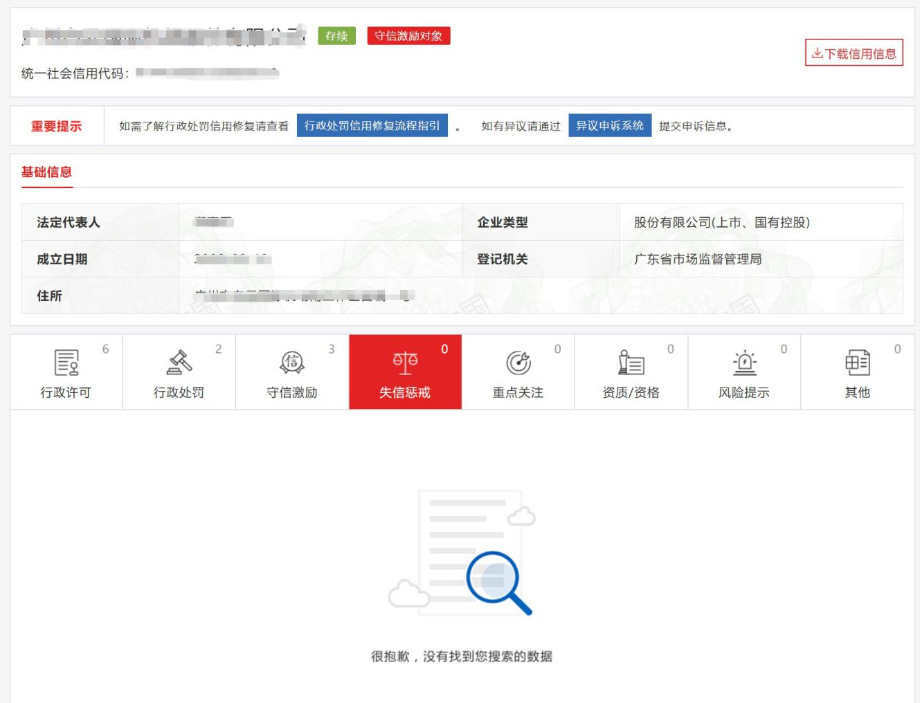

注：报价人须按上述格式要求截图并加盖公章，截图清晰显示报价人单位名称及查询结果，否则将被认定为无效报价文件。

## 附录11：国家企业信用信息公示系统网站截图要求

**国家企业信用信息公示系统网站截图要求**

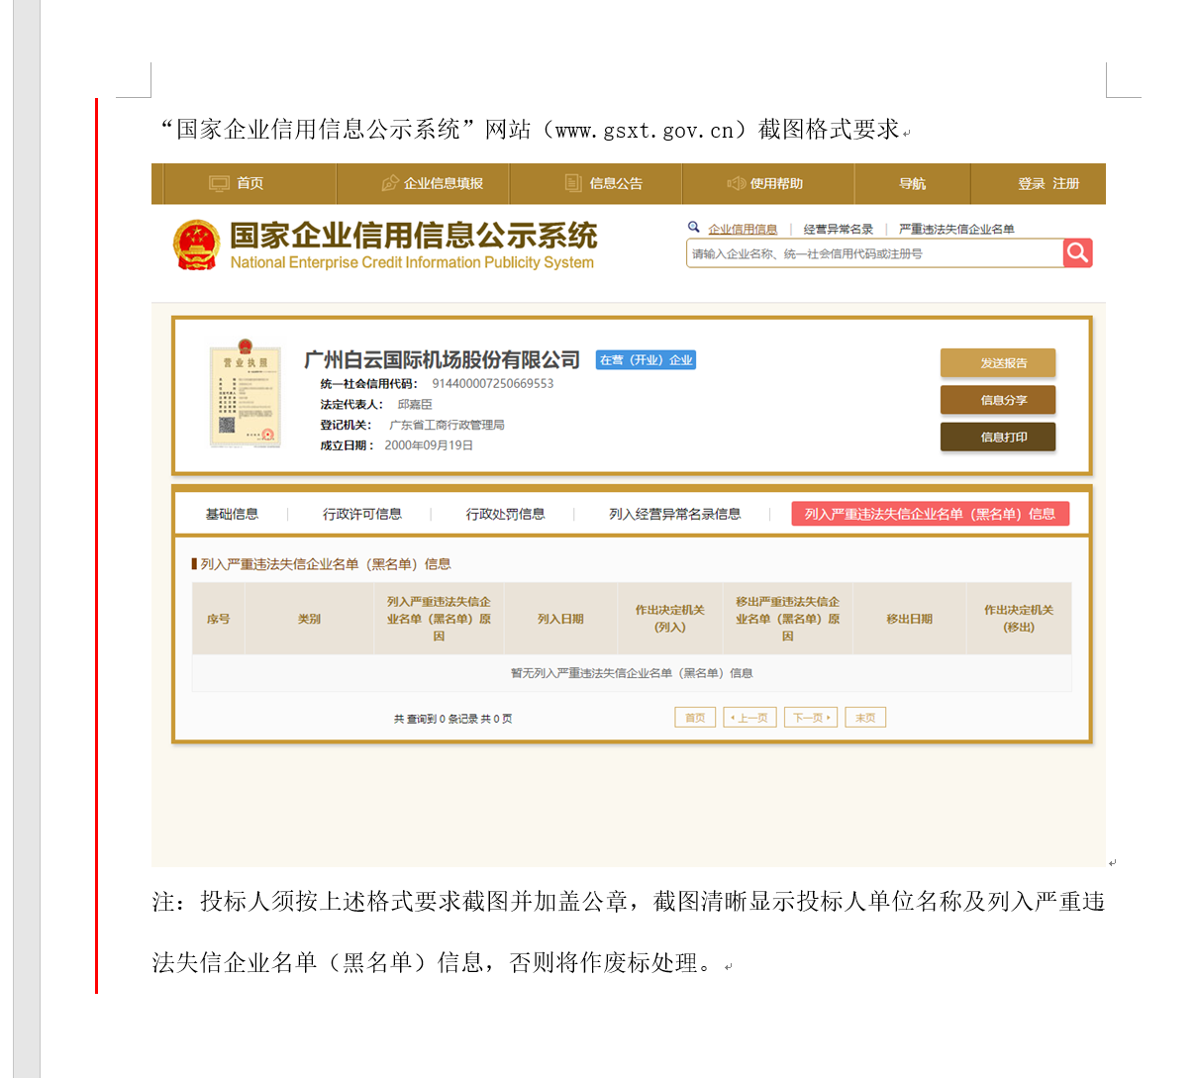

注：报价人须按上述格式要求截图并加盖公章，截图清晰显示报价人单位名称及查询结果，否则将被认定为无效报价文件。

## 附录12：“中国执行信息公开网”截图要求

**“中国执行信息公开网”网站截图要求**

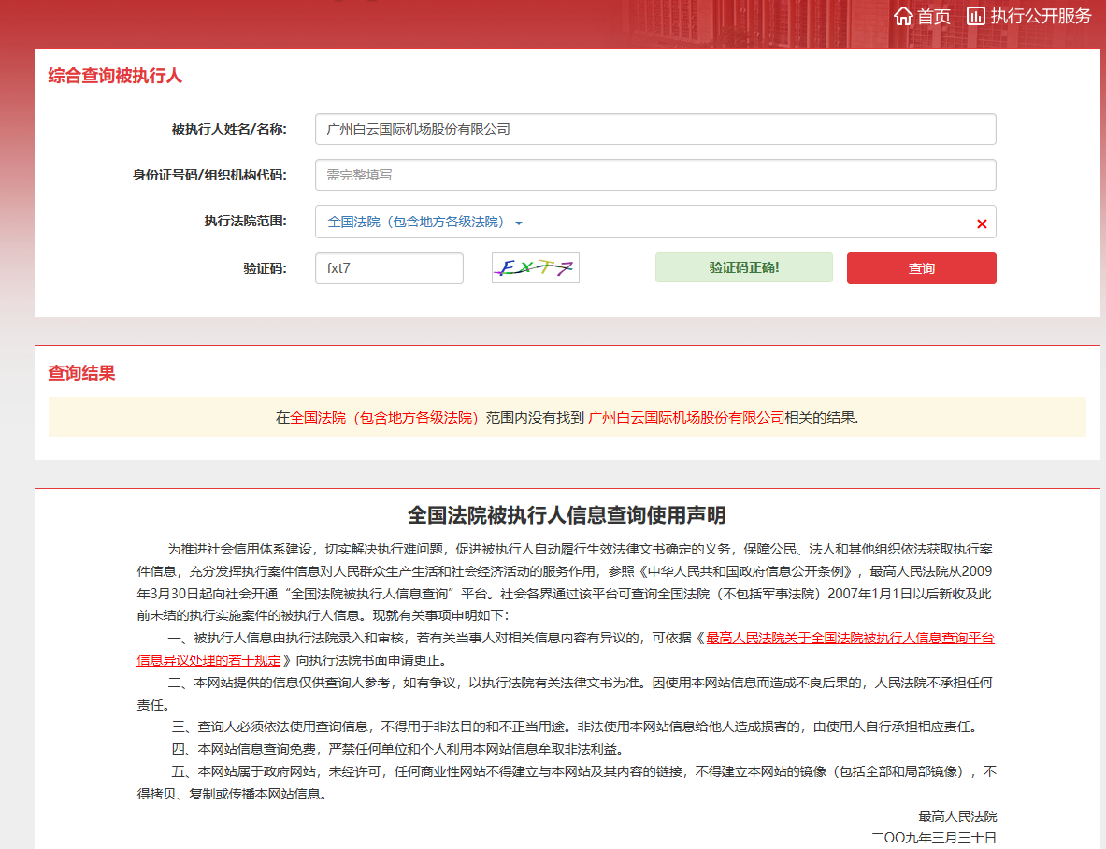

注：报价人须按上述格式要求截图并加盖公章，截图清晰显示报价人单位名称及查询结果，否则将被认定为无效报价文件。

# 第五部分 用户需求书

**一、项目概况**

白云机场生产运行管控平台项目基于现有信息化能力，通过建设统一协同管理平台，进一步完善各单位协同策略，建立全区域、全流程、全节点统一管控体系，实现运行管理平台化、过程管理精细化、品质管理卓越化、资源管理集约化、数据使用效率大幅提升等目标。

白云机场生产运行管控平台主要包括事件管理、核心资源联动管理、施工管理、生产运行门户、应急联动管理、可视化管理、要客航班管理、企业消息总线等功能模块。

白云机场生产运行管控平台项目，目前已完成可研编制工作。

**二、设计工作内容及编制要求**

成交单位应根据用户单位要求，对白云机场生产运行管控平台进行设计。工作任务是在可行性研究的基础上，完成白云机场生产运行管控平台项目的整体设计工作，包括详细设计及概算编制等。

设计工作内容包括但不限于以下方面：

1、工程设计需求与基础资料调研

与建设方相关部门的沟通交流，收集基础数据资料，明确项目的设计目标、设计范围、设计深度、时间进度安排、专业分工等相关要求。

2、进行详细设计

明确项目设计范围、设计内容，制定详细设计方案及工程概算。至少应包括以下方面：

（1）设计说明要求

在现场调研及可研报告的基础上，进一步确定白云机场生产运行管控平台项目的建设方式及形式，进一步对建设原则、技术要求、技术方案加以深化，明确平台业务架构、数据架构、应用架构、技术架构及所需各项要求，并编制适合施工需要的文字或图表资料以及施工组织计划。

（2）项目建设执行计划

在详细设计方案的基础上，制定项目施工计划。

（3）编制工程概算书

在详细设计方案的基础上，采取相应的概算编制方法，编制项目工程概算。

**三、项目地点：**

广州白云国际机场。

**四、设计质量要求**

设计文件质量必须达到国家、行业相关规范、标准的要求并满足用户实际需求，符合白云机场生产运行管控平台项目相关使用单位的使用需求和使用习惯。

报价人必须随技术文件同时提交一套无病毒计算机文件， 包括以下内容：

（1）一套PDF格式或PPT格式制作的电子版商务文件（资质文件和证书等可用扫描以图片方式保存）和技术文件。

（2）一套WORD格式的电子版文本文件。

计算机文件需采用U盘装载，所有文件不做压缩处理、不设密码，装于独立的信封，信封上注明“计算机文件”，与报价文件正本一起密封包装。

**五、项目管理要求**

1、项目组织要求

为使项目按质、按量、按时及有序实施，成交方对本项目必须有一个完善的管理组织机构及项目负责人，成交方报价时应提交该组织机构的详细资料，包括职员姓名、职务、职称、主要资历、经验及承担过同类项目。并制定组织实施方案，至少包括管理方式和工作计划、人员和进度安排、保证质量、进度、安全的措施。

2、项目工期及工作要求

（1）设计工期

自成交通知书发出后30个日历天内完成设计方案。

（2）设计要求

根据本项目的建设工作需要，采购人对报价人提出下列要求，报价人应在报价文件中对此做出明确的响应：

1）报价人须按照国家及民航规范以及采购人的要求进行设计，确保项目的实用性、安全性、先进性，并且满足节能、环保的要求。

2）报价人应确保各专业工程在设计上协调、衔接，不冲突。

3）报价人应按采购人要求参与相关方案、设计的讨论、评审等工作，否则，采购人将保留处罚或取消设计合同的权利。

4）对于工作内容设计的各类讨论、评审会议，各专业至少派一名人员参加。

5）设计任务书设计内容为投标实施方案的最基本要求，招标确定中标人后，中标设计单位必须按照采购人在设计阶段提供的详细的设计任务书要求完成本项目的设计工作，还应符合国家规定的各设计阶段设计深度要求。

6）报价人针对本项目编制的设计文件要有针对性、时效性，需符合国家、行业技术标准，达到设计深度，满足采购人使用需要。

7）设计的成果提交要求如下：

|  |  |  |  |  |
| --- | --- | --- | --- | --- |
| 序号 | 资料及文件名称 | 份数 | 内容要求 | 提交时间 |
| 1 | 设计文件  及概算文件 | 10 | 文本及图纸、电子文件 | 中标通知书发出后30日历天内提交初步设计及概算文件 |

**六、服务要求**

1、成交方应提供专门负责本项目人员的资料，包括职员姓名、职务、职称、主要资历、经验等。

2、因项目范围有所调整造成工作量变化的，合同总金额保持不变。

3、成交方应配备项目所需的足够数量的测量仪器、规划仪表等。原则上采购人不需向中标单位提供工具和仪表、仪器等工具。

4、设计服务期限：配合服务施工现场从项目开工至竣工验收，并配合采购人进行竣工决算审计。